令和7年度児童調査票（令和7年４月１１日現在） １年用 　　　　 有明西小学校

|  |  |  |  |
| --- | --- | --- | --- |
| ﾌﾘｶﾞﾅ | | 性 別 | ﾌﾘｶﾞﾅ |
| 児童氏名 | | 男  ・  女 | 保護者氏名 |
| 生年月日　　平成　　年　　月　　日　生 | | | 保護者住所 |
| 住所〒849-  　白石町大字  自宅電話 (　　　　　－　　　－　　　　 )  保護者携帯 続柄（　　　　）  （　　　　　－　　　　－　　　　 ) | | |
| 地  区  名 | 北戸ヶ里　 南戸ヶ里 　廻里津　 廻里 　 高町  六ヶ里　 久治　 辺田　 上田野上　 下田野上  島津　　その他（　　　　） | | 保護者勤務先 |
| 緊 急 時 の 連 絡 先（勤務先等） |
| 近 所 の 児 童 氏 名 | | | 職場名　（続柄　　　　）  ℡(　　　　　－　　　　　　－ 　)  携帯(　　　 　－　　　　　　－ 　) |
|  | | |

※緊急時の連絡先については、家族で一番連絡がとれる方の職場を記入してください。（例：母親　○○会社○○課）

※氏名は，児童・保護者とも，戸籍に記載してある通りに楷書で記入して下さい。

※住所は，番地まで正確に記入して下さい。保護者住所が児童住所と同じ場合は「児童に同じ」と記入して下さい。

※近所の児童で，欠席時の連絡をお願いする児童に○印をつけて下さい。異学年でもよいです。

|  |  |  |  |  |  |  |  |  |
| --- | --- | --- | --- | --- | --- | --- | --- | --- |
| 入学前の経歴(複数の園に在園された場合はすべて書いて下さい）  平成　　年　 月　 日～　令和　　年　 月 　日 （ 　 　　　　　 　）　在園 | | | | | | | | |
| 家  族  構  成 | 氏 名 | 続柄 | 年齢 | 勤務先  学校名（学年） | 氏 名 | 続柄 | 年齢 | 勤務先  学校名（学年） |
|  |  |  | （ ） |  |  |  | （ ） |
|  |  |  | （ ） |  |  |  | （ ） |
|  |  |  | （ ） |  |  |  | （ ） |
|  |  |  | （ ） |  |  |  | （ ） |
|  |  |  | （ ） |  |  |  | （ ） |

　※続柄は児童から見たもの。備考欄には兄弟姉妹の学校名を記入して下さい。

|  |  |
| --- | --- |
| 1. 子どもさんの身体・性格に関すること  ①現在の健康状態  ②特異体質・持病等  ③性格（長所・短所）  2. 子どもさんの学習に関すること  ①現在通っている，学習塾・お稽古ごと・社会体育活動等  ②家庭の教育方針  3.学校や担任への要望 | 【**自宅から学校までの略地図**】  **※裏面の校区略図**に自宅の位置を記入して下さい。  通学距離（約　　　km）通学時間（　　　分）  【**個人情報について**】  ※不都合があるところに×を付けて下さい。  ※写真・動画の掲載です。  テレビ（NHK・STS等）[　　]  ケーブルテレビ　[　　]  新聞(佐賀・西日本等)　[　　]  ホームページ[　　]  学校等（学校・学級・育友会）からの便り　[　　]  【**学童**】  ※〔もみじクラブ〕に　（　入る　・　入らない　） |

※この調査票は、目的以外には使用いたしません。裏面の記入もお願いします。

※有明西小学校ホームページからダウンロードできます。

令和７年度児童調査票（令和７年４月７日現在） ２～６年用 　　　 有明西小学校

|  |  |  |  |
| --- | --- | --- | --- |
| ﾌﾘｶﾞﾅ | | 性 別 | ﾌﾘｶﾞﾅ |
| 児童氏名 | | 男  ・  女 | 保護者氏名 |
| 生年月日　　平成　　年　　月　　日　生 | | | 保護者住所 |
| 住所〒849-  　白石町大字  自宅電話 (　　　　　－　　　－　　　　 )  保護者携帯 続柄（　　　　）  （　　　　　－　　　　－　　　　 ) | | |
| 地  区  名 | 北戸ヶ里　 南戸ヶ里 　廻里津　 廻里 　 高町  六ヶ里　 久治　 辺田　 上田野上　 下田野上  島津　　その他（　　　　） | | 保護者勤務先 |
| 緊 急 時 の 連 絡 先（勤務先等） |
| 近 所 の 児 童 氏 名 | | | 職場名（続柄　　　　）  ℡(　　　　　－　　　　　　－ 　)  携帯(　　　 　－　　　　　　－ 　) |
|  | | |

※緊急時の連絡先については、家族で一番連絡がとれる方の職場を記入してください。（例：母親　○○会社○○課）

※氏名は，児童・保護者とも，戸籍に記載してある通りに楷書で記入して下さい。

※住所は，番地まで正確に記入して下さい。保護者住所が児童住所と同じ場合は「児童に同じ」と記入して下さい。

※近所の児童で，欠席時の連絡をお願いする児童に○印をつけて下さい。異学年でもよいです。

|  |  |  |  |  |  |  |  |  |
| --- | --- | --- | --- | --- | --- | --- | --- | --- |
| 家  族  構  成 | 氏 名 | 続柄 | 年齢 | 勤務先  学校名（学年） | 氏 名 | 続柄 | 年齢 | 勤務先  学校名（学年） |
|  |  |  | （ ） |  |  |  | （ ） |
|  |  |  | （ ） |  |  |  | （ ） |
|  |  |  | （ ） |  |  |  | （ ） |
|  |  |  | （ ） |  |  |  | （ ） |
|  |  |  | （ ） |  |  |  | （ ） |

　※続柄は児童から見たもの。備考欄には兄弟姉妹の学校名を記入して下さい。

|  |  |
| --- | --- |
| 1. 子どもさんの身体・性格に関すること  ①現在の健康状態  ②特異体質・持病等  ③性格（長所・短所）  2. 子どもさんの学習に関すること  ①現在通っている，学習塾・お稽古ごと・社会体育活動等  ②家庭の教育方針  3.学校や担任への要望 | 【**自宅から学校までの略地図**】  **※裏面の校区略図**に自宅の位置を記入して下さい。  通学距離（約　　　km）通学時間（　　　分）  【**個人情報について**】  ※不都合があるところに×を付けて下さい。  ※写真・動画の掲載です。  テレビ（NHK　STS等）[　　]  ケーブルテレビ　[　　]  新聞(佐賀・西日本等)　[　　]  ホームページ[　　]  学校等（学校 学級　育友会）からの便り　[　　]  【**学童**】※〔もみじクラブ〕に　（　入る　・　入らない　） |

※この調査票は、目的以外には使用いたしません。裏面の記入もお願いします。

※有明西小学校ホームページからダウンロードできます。

**①【自宅から学校までの略地図】**

**※校区略図に赤で自宅の位置と通学路を記入してください。**

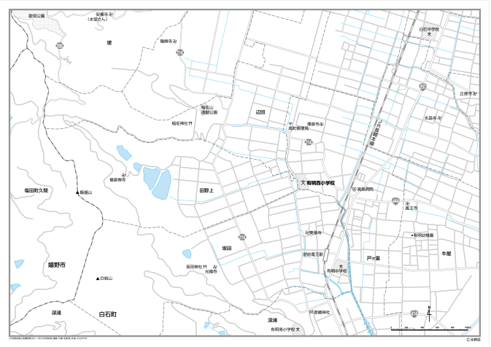

|  |
| --- |
| **②【自宅周辺図】**  **※自宅周辺を詳しく記入してください。** |